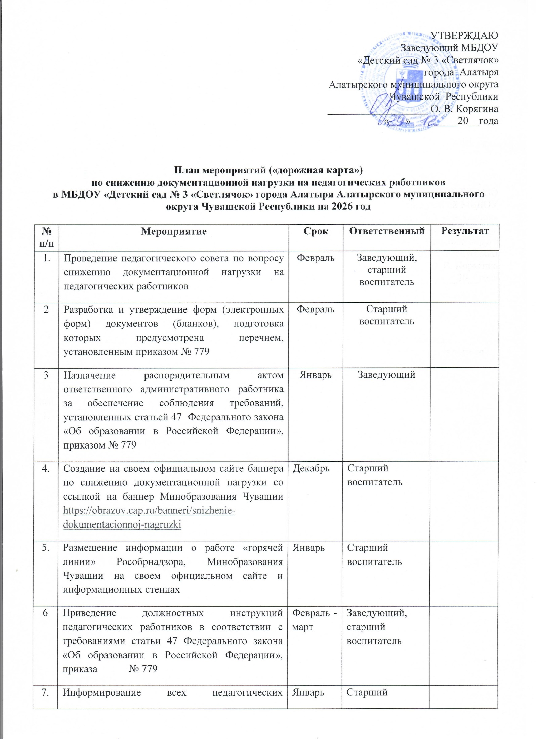

7. | Информирование всех педагогических работника о работе сервиса «Помощник Рособрнадзора» | Январь | Старший воспитатель
8 | Размещение информации о работе сервиса «Помощник Рособрнадзора» на официальном сайте и информационных стендах образовательной организации | Январь | Старший воспитатель
9 | Анализ номенклатуры дел образовательной организации, приведение ее в соответствие с требованием законодательства, исключение избыточных документов, отчетов (по мере необходимости) | Февраль -март | Старший воспитатель
10. | Проведение анализа локальных нормативных актов, регулирующих образовательные отношения, на предмет соблюдения требований, установленных статьей 47 Федерального закона «Об образовании в Российской Федерации» | Февраль - март | Заведующий
11. | Внесение изменений в локальные нормативные акты в соответствии с требованиями статьи 47 Федерального закона «Об образовании в Российской Федерации», приказа № 779 | Февраль -апрель | Заведующий
12. | Приведение трудовых договоров с педагогическими работниками в соответствие с требованиями статьи 47 Федерального закона «Об образовании в Российской Федерации», приказа № 779 | Февраль -апрель | Заведующий
13. | Распределение обязанностей между иными не педагогическими работниками образовательной организации по подготовке документов (информации), выполнения работы не связанной с решением педагогических задач | В течение года | Заведующий
14. | Заключение с согласия педагогического работника дополнительного соглашения к трудовому договору с педагогическим работником на предмет выполнения им дополнительной работы, связанной (заведование методическим кабинетом и др.) и (или) не связанной с решением педагогических задач (участие в мероприятиях и проектах, не связанных с реализацией ОП и др.) | Февраль -апрель | Заведующий

